第5次作業
學號: 姓名:

- 如果你的學號的8個數字分別是 A0,A1,…,A7，請設計一個電路能連續完成以下Y1,Y2,Y3,Y4,Y5的運算:
Y1=A0+A1+A2+A3，Y2=A1+A2+A3+A4，Y3=A2+A3+A4+A5，Y4=A3+A4+A5+A6，Y5=A4+A5+A6+A7
- 設計一個 ROM儲存學號，可以隨位址的切換讀出學號。可以參考第一個實驗的電路。
- 讓電路能在每個 clock 完成一個輸出(Y)的運算。參考以下波型圖分別完成使用 pipeline 和直接完成運算的電路。比較所需要的硬體大小(LUT 和flip flop 的數目)
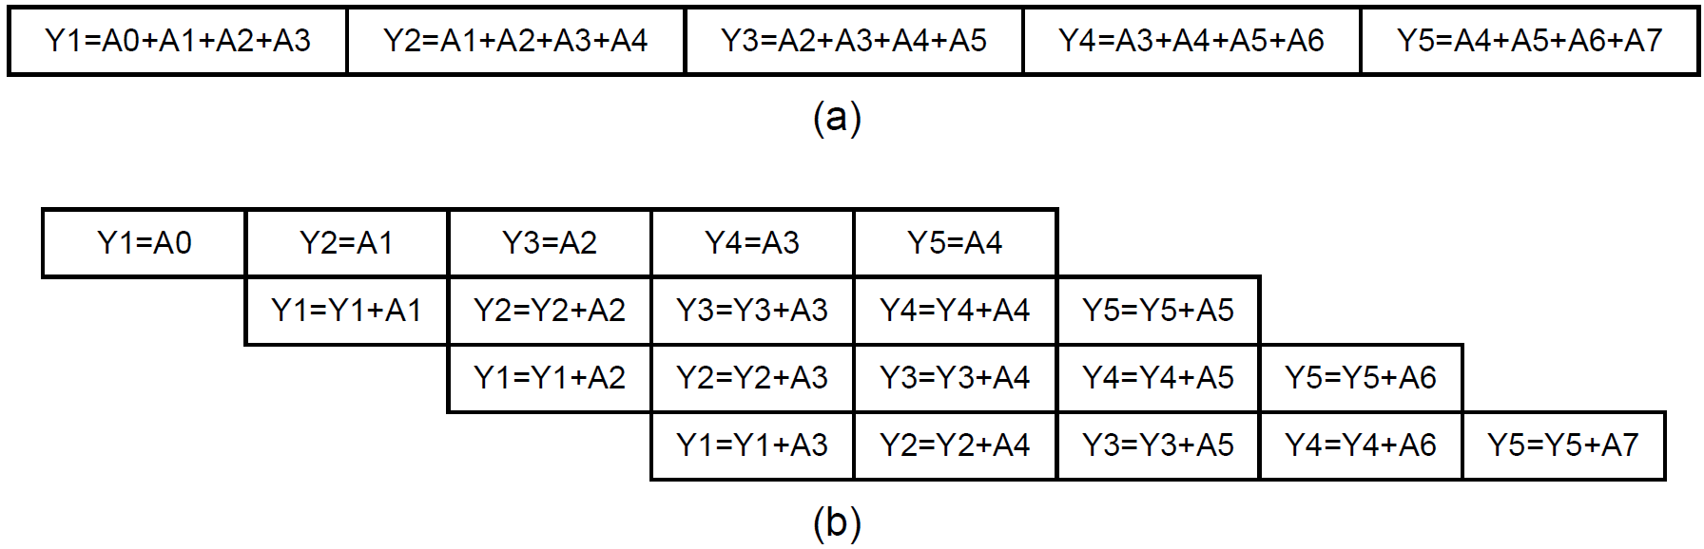
- 請描述 latency 和pipeline 深度的關係。Latency 通常可以用 clock 的 cycle 作單位。(latency 的長度相當於幾個 clock cycle?)

- 請設計一個電路能連續完成以下Z1,Z2,Z3,Z4,Z5的運算:
Z1=A0*A1+A2+A3，Z2=(A1+A2)*A3+A4，Z3=(A2+A3+A4)*A5，Z4=A3*A4+A5+A6，Z5=A4*A5+A6+A7
請問這個電路的運算過程能不能以 pipeline的方式完成? 請解釋原因。
- 實驗課: 使用 vivado 進行 1 和 2 中電路的 post-implementation timing simulation，並找出所設計電路的速度極限。(運算不會出錯的最快 clock)

